Oeuvres d’art et aura à l’heure de leur reproduction
Ceci n’est pas la Joconde de Léonard De Vinci
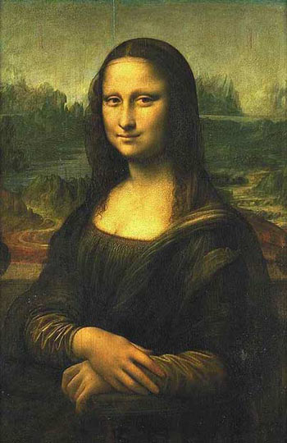
Walter Benjamin, philosophe allemand de la première moitié du vingtième siècle a proposé un concept inspirant pour aborder la question de la spécificité de l’œuvre d’art à l’époque de sa reproductibilité technique : le concept d’aura.
L’aura est ce que dégage d’unique une œuvre d’art quand on la perçoit de façon concrète, telle qu’elle est, dans un lieu précis, à un moment précis, dans une histoire personnelle et collective.
C’est ce que vous éprouvez quand vous assistez à une pièce de théâtre, quand vous êtes face à la Joconde en vrai (pour autant que ce soit possible vu ce qui la protège et la masse des touristes qui s’agglutine devant le tableau).
Pour Benjamin, cette aura a disparu quand vous consommez une représentation de cette œuvre grâce à un moyen technique : une photo de la Joconde, un film de la pièce de théâtre.
De la même manière, vous ne captez pas l’aura d’une personne quand vous regardez une photo que vous avez prise d’elle. La technique fait perdre le concret de ce « lointain » étrange que vous aviez éprouvé dans la rencontre réelle, ou que vous éprouveriez à l’avenir si vous rencontrez réellement la personne ou l’œuvre d’art.
Ainsi, sur le tirage réel de Joël Peter Witkin, il y a, entre les deux ailes de l’ange, une sorte de pastille ou de petit bouchon d’environ 1 cm d’épaisseur, que l’on peut ôter. Sa réalité est gommée par la plate photo de l’œuvre que l’on trouve sur le web :
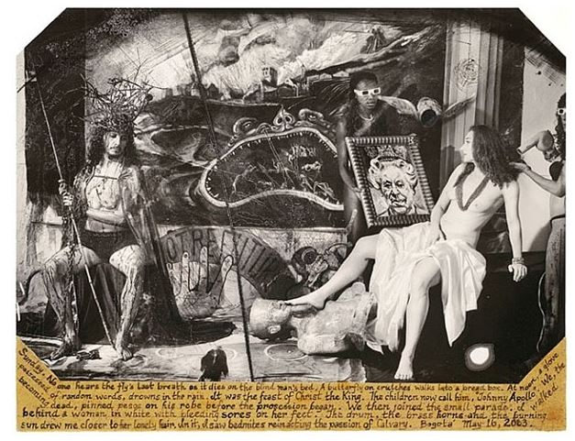
Joel-Peter Witkin (American, born 1939), Apollo and Pilate’s Wife, Bogota, 2008
Un tirage était en vente 5000 euros dans une galerie bruxelloise. À noter la "post-binarité" de l’Apollon/Christ outragé qui porte un soutien-gorge. L'androgynie du Christ n'est pas un thème iconographique totalement absent de l'histoire des arts plastiques. Un Christ androgyne est visible "en vrai" à Lessines à l'Hôpital Notre-Dame à la Rose : cliquez ici. La masculinité de Jésus est en effet "dépassée" lors de la résurrection où l'être humain est recréé au-delà de sa condition sexuée d'après plus d'une sources tirées des Écritures.
Une étude préparatoire de l’artiste :
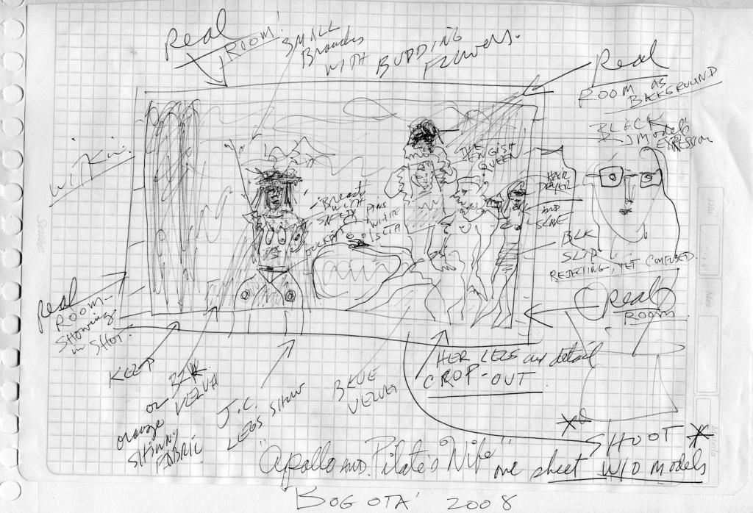
Il est par ailleurs des genres artistiques qui n’existent pas ou peuvent ne pas exister comme original, qui n’existent ou peuvent n’exister que comme copies, des genres sans aura : la photographie, le cinéma. Particulièrement à l’heure de leur diffusion par les quasi seuls réseaux. À noter toutefois qu’un tirage photographique sur papier argentique préserve une forme d’aura puisque chaque tirage, à partir d’un négatif, diffère du tirage précédent (c’est moins le cas pour un tirage jet d’encre, encore que le photographe peut s’astreindre à systématiquement modifier le fichier avant de l’imprimer et de le détruire, rendant ainsi unique le tirage).
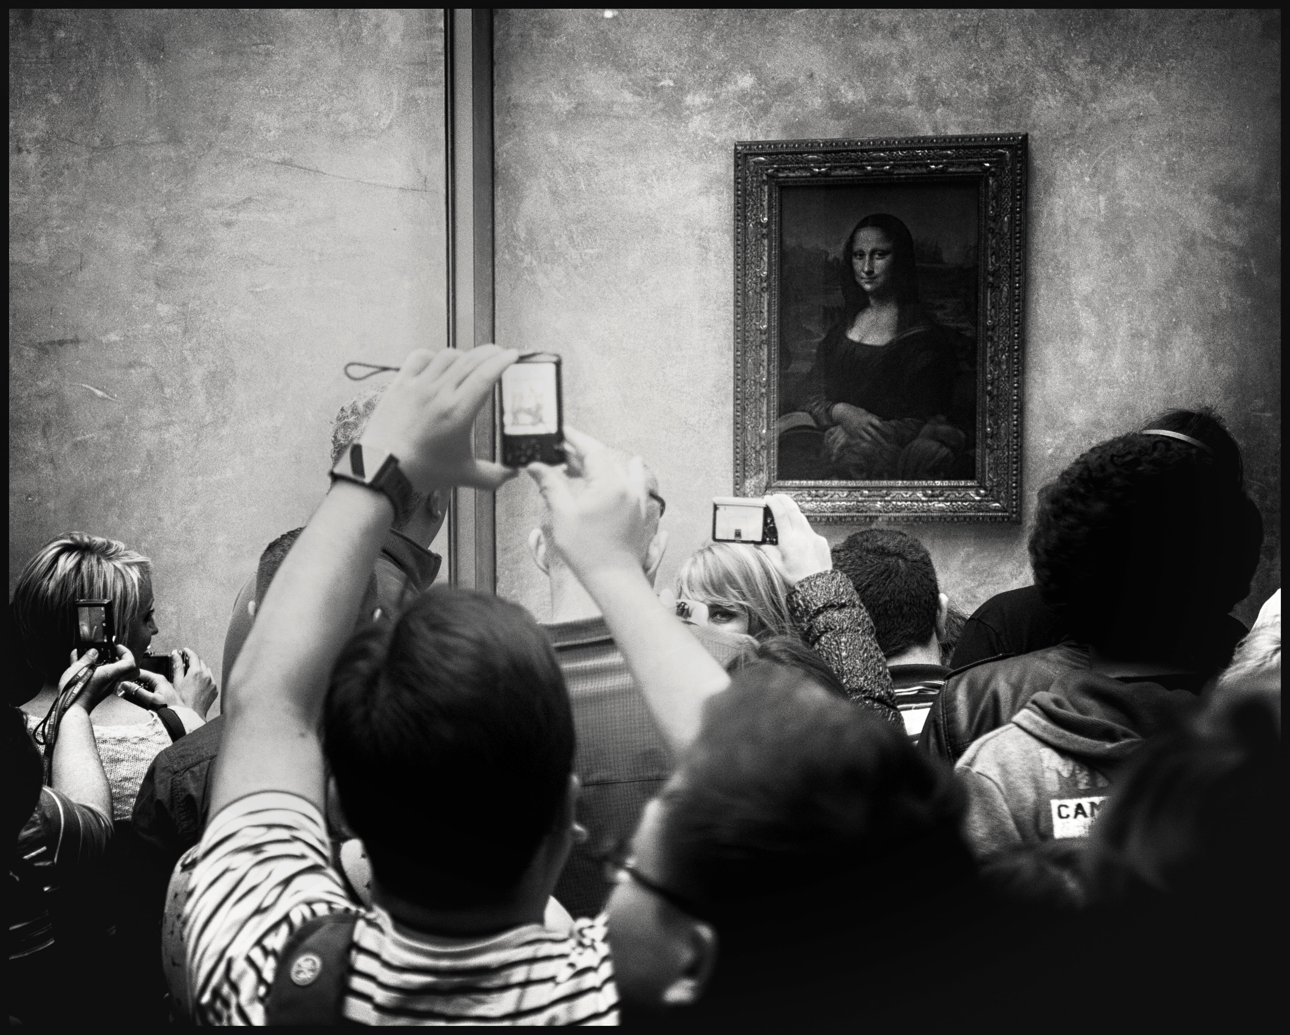
Photographie personnelle. Paris, 12 avril 2012
Liens
Une émission radiophonique (Les Nouveaux Chemins de la Connaissance – France Culture) sur Walter Benjamin et son concept d’aura – Ecoute directe
L’article de Wikipédia sur ce philosophe

Une citation de Joel-Peter Witkin reprise dans une exposition au Musée de la Photographie de Charleroi
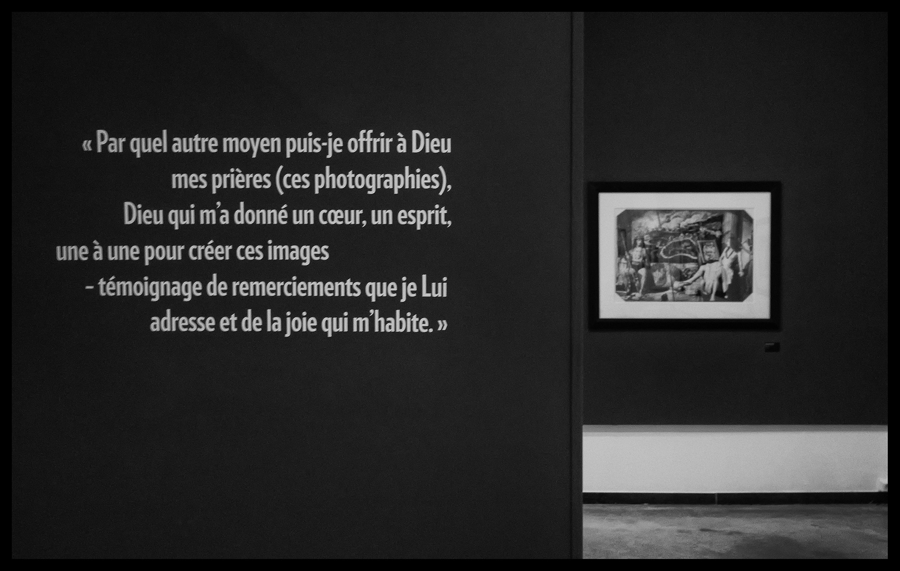
Photographie personnelle. Mont-sur-Marchienne, Musée de la Photographie, 10 avril 2021

